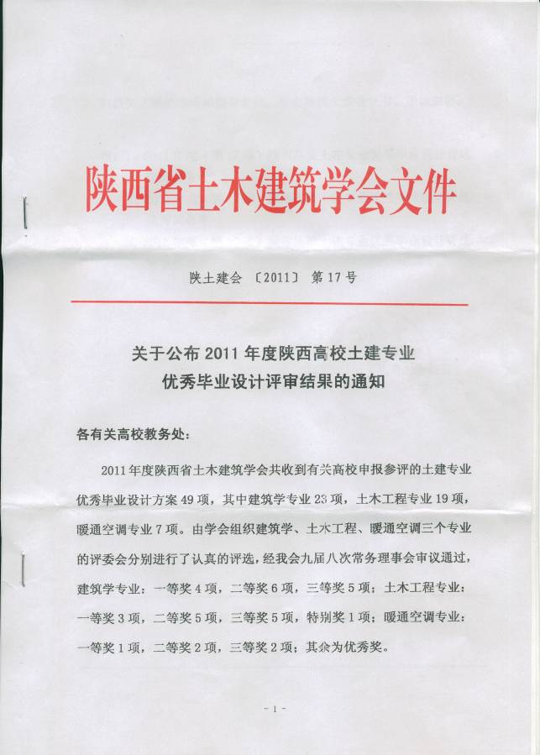
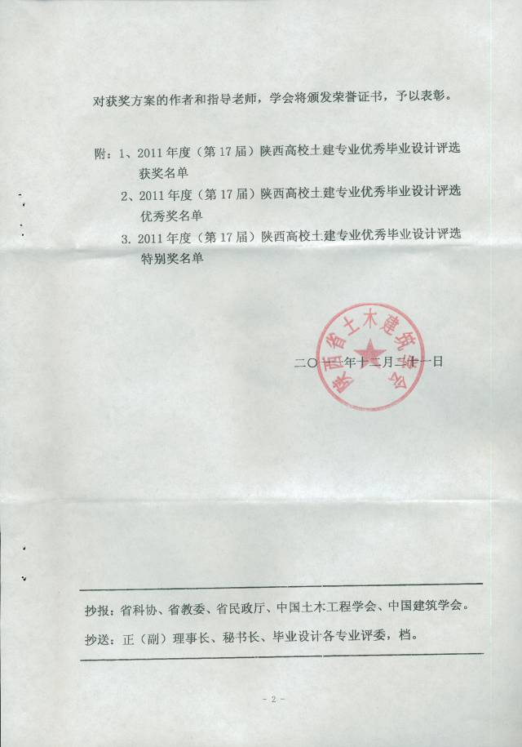
2011年（第17届）陕西高校土建专业优秀毕业设计评选获奖名单
专业类别 | 毕 业 设 计 题 目 | 推荐院校 | 完成人 | 指 导 老 师 | 获奖等级
建筑学 | 引汉济渭工程暨陕西水利博物馆设计 | 西安建筑科技大学 | 张岳文 | 王健麟 陈 聪 | 一等奖
建筑学 | 大明宫遗址公园博物馆设计 | 西安交通大学 | 王笑竹 | 许 楗 | 一等奖
建筑学 | 宝鸡市青少年科技活动中心 | 西安建筑科技大学 | 许春臣 | 滕小平 | 一等奖
建筑学 | 陕西重型机械厂改造规划设计 | 西安交通大学 | 江 娟 | 陈洋 贾建东 王西京 | 一等奖
建筑学 | 引汉济渭工程暨陕西水利博物馆设计 | 西安建筑科技大学 | 蔡明成 | 王健麟 陈 聪 | 二等奖
建筑学 | 西安浐灞市民运动中心 | 长安大学 | 苗宏强 | 唐咏东 | 二等奖
建筑学 | “浮世绘”特色商业步行街建筑设计 | 西安科技大学 | 董瑾勋 | 邸 芃 刘 越 | 二等奖
建筑学 | 洛阳师范学院规划新校区方案设计 | 西安交通大学 | 王单珩 | 虞春隆 | 二等奖
建筑学 | 岱海青年文化创意与创业基地设计 | 西安建筑科技大学 | 常春阳 | 靳亦冰 王 军 | 二等奖
建筑学 | 旬邑县为民服务中心建筑规划设计 | 西安交通大学 | 吴文慧 | 周 典 党纤纤 | 二等奖
建筑学 | 2011美国波士顿开放建筑设计—社区综合医疗中心设计 | 长安大学 | 陈 新 | 杨宇峤 | 三等奖
建筑学 | 西安旅游文化艺术中心建筑设计——长安画卷 | 西安科技大学 | 王 姣 | 李雪平 | 三等奖
建筑学 | 中国人寿陕西分公司高层综合办公楼方案设计 | 西安建筑科技大学 | 戴常富 | 赵红斌 | 三等奖
建筑学 | 世园会中的西科馆——根深·蒂固 | 西安科技大学 | 沈晨露 | 师立德 罗 琳 | 三等奖
建筑学 | 民俗艺术展示中心建筑设计 | 西安科技大学 | 冯 舒 | 孟 戈 | 三等奖
土木工程 | 西安祥瑞钢结构加工厂房设计 | 西安建筑科技大学 | 刘 斌 | 李 峰 张 荫 | 一等奖
土木工程 | 海口市滨海度假村酒店设计 | 西安科技大学 | 尚 晶 | 邱继生 | 一等奖
土木工程 | 某建筑设备制造厂机械加工装配车间 | 西安建筑科技大学 | 同振宇 | 徐善华 | 一等奖
土木工程 | 陕西理工学院新校区教学楼设计 | 陕西理工大学 | 郭 佳 | 刘善平 周志军 | 二等奖
土木工程 | 西安某师范大学教学楼设计 | 西安建筑科技大学 | 罗 峥 | 万 杰 薛建阳 赵 楠 | 二等奖
土木工程 | 西安绕城高速公路汉城管理处建筑设计 | 长安大学 | 吴松金 | 贾红英 袁卫宁 | 二等奖
土木工程 | 陕西理工学校综合实训楼设计 | 西安石油大学 | 李 强 | 崔 莹 | 二等奖
土木工程 | 广建集团金属加工车间设计 | 西安建筑科技大学 | 李海广 | 冉红东 李瑞娥 | 二等奖
土木工程 | 西安同达科技公司写字楼设计 | 西安交通大学 | 黄珊珊 | 杨 政 | 三等奖
土木工程 | 西安凯特集团办公楼设计 | 长安大学 | 江力强 | 郑 宏 | 三等奖
土木工程 | 西安市高压开关厂生产车间设计 | 长安大学 | 王身伟 | 周天华 | 三等奖
土木工程 | 水电大厦设计 | 西安理工大学 | 赵乐乐 | 李 哲 朱轶韵 | 三等奖
土木工程 | 咸阳鑫苑集团办公楼设计 | 西安建筑科技大学 | 李 锦 | 李晓文 何 梅 蒋红妍 | 三等奖
暖通空调 | 北京地区1300吨果品冷藏库制冷工艺设计 | 西安建筑科技大学 | 钱俊民 | 党义荣 | 一等奖
暖通空调 | 武汉科森大厦一层及三层空调系统设计 | 西安建筑科技大学 | 陈海军 | 王怡 | 二等奖
暖通空调 | 北京某大学SPF实验动物中心净化空调设计 | 西安工程大学 | 李斐 | 殷清海 | 二等奖
暖通空调 | 济南某高校图书馆空调系统设计 | 西安交通大学 | 安恒亮 | 刘艳华 王新轲 孔琼香 | 三等奖
暖通空调 | 西安高新文化大厦多联机空调系统设计 | 西安建筑科技大学 | 夏 源 | 南晓红 | 三等奖

2011年（第17届）陕西高校土建专业优秀毕业设计评选优秀奖名单
专业类别 | 毕 业 设 计 题 目 | 推荐院校 | 完成人 | 指导教师 | 获奖等级
建筑学 | 陕西咸阳四星级酒店设计 | 西北工业大学 | 刘江南 | 唐振宇 | 优秀奖
建筑学 | 西北工业大学学术交流中心设计 | 西北工业大学 | 张 帆 | 张 芮 | 优秀奖
建筑学 | 西安市金花路商业综合体设计 | 长安大学 | 马 威 | 陈郑淳 | 优秀奖
建筑学 | 安康职业技术学院规划及图书馆设计 | 长安大学 | 李永军 | 霍小平 谢更放 李 凌 | 优秀奖
建筑学 | 襄樊市引丹渠生态纪念馆设计 | 西安建筑科技大学 | 陈斯亮 | 杜高潮 王芙蓉 | 优秀奖
建筑学 | 高校主题展馆及研究中心 | 西安科技大学 | 杨 培 | 黄金城 | 优秀奖
建筑学 | 旬邑县为民服务中心建筑规划设计 | 西安交通大学 | 李静雯 | 周典 党纤纤 | 优秀奖
建筑学 | 陕西重型机械厂改造规划设计 | 西安交通大学 | 郭 蕾 | 陈洋 贾建东 王西京 | 优秀奖
土木工程 | 西安科技大学住宅楼设计 | 西安建筑科技大学 | 姜 川 | 李晓莉 张树平 王平安 | 优秀奖
土木工程 | 保利商务中心 | 西安理工大学 | 张家维 | 朱轶韵 张俊发 | 优秀奖
土木工程 | 中国兵器工业集团第204研究所单层钢结构厂房设计 | 西安理工大学 | 刘 辉 | 潘秀珍 | 优秀奖
土木工程 | 西安西电公司办公楼设计 | 西安交通大学 | 付 靓 | 马建勋 | 优秀奖
土木工程 | 绿地高层住宅楼1号楼设计 | 西安理工大学 | 杨 柳 | 李 哲 | 优秀奖
暖通空调 | 西建大环工楼多联机空调系统设计 | 西安建筑科技大学 | 张 敏 | 熊 伟 | 优秀奖
暖通空调 | 济南某高校图书馆-1至3层空调系统设计 | 西安交通大学 | 杨自力 | 孔琼香 刘艳华 王新轲 | 优秀奖

